


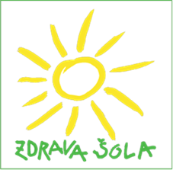
OSNOVNA ŠOLA VELIKA DOLINA

Velika Dolina 30,
8261 Jesenice na Dolenjskem
 07 49 57 112

PREDLOG
ZA DODELITEV STATUSA PERSPEKTIVNEGA MLADEGA UMETNIKA

Podpisani/-a ______________________________________________________________,
(oče, mati, skrbnik)

stanujoč __________________________________________________________________,

za mojega otroka, ____________________________________, učenca/-ko____________

razreda Osnovne šole Trzin

vlagam predlog za dodelitev statusa perspektivnega mladega umetnika.

Predlogu prilagam (ustrezno označite):

 potrdilo o vpisu v drugo šolo oz. drug javnoveljavni program,

 potrdilo o tedenskem obsegu obveznosti v drugi šoli oz. drugem javnoveljavnem programu,

 potrdilo o udeležbi učenca/-ke na državnem tekmovanju/-ih s področja umetnosti za preteklo šolsko leto.

Spodaj podpisani/-a:
- dovoljujem, da lahko šola uporabi podatke iz prilog za namen dodelitve statusa in
- se zavezujem, da bom šoli nemudoma sporočil/-a vsako spremembo, ki bi vplivala na upravičenost do dodelitve statusa.

Podpis staršev oz. skrbnika:

V/na ___________________, _______________ ______________________________
(kraj) (datum)

